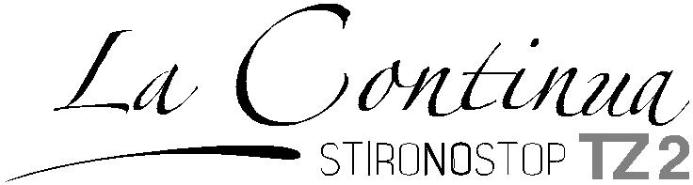

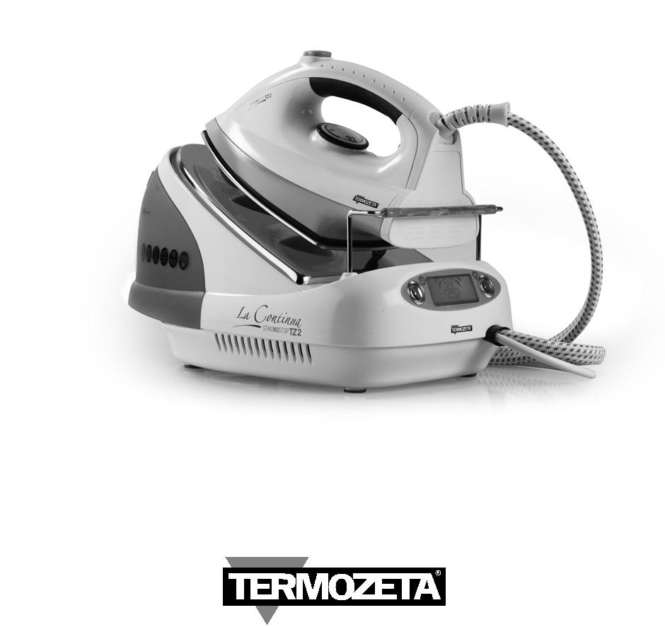Инструкция по применению
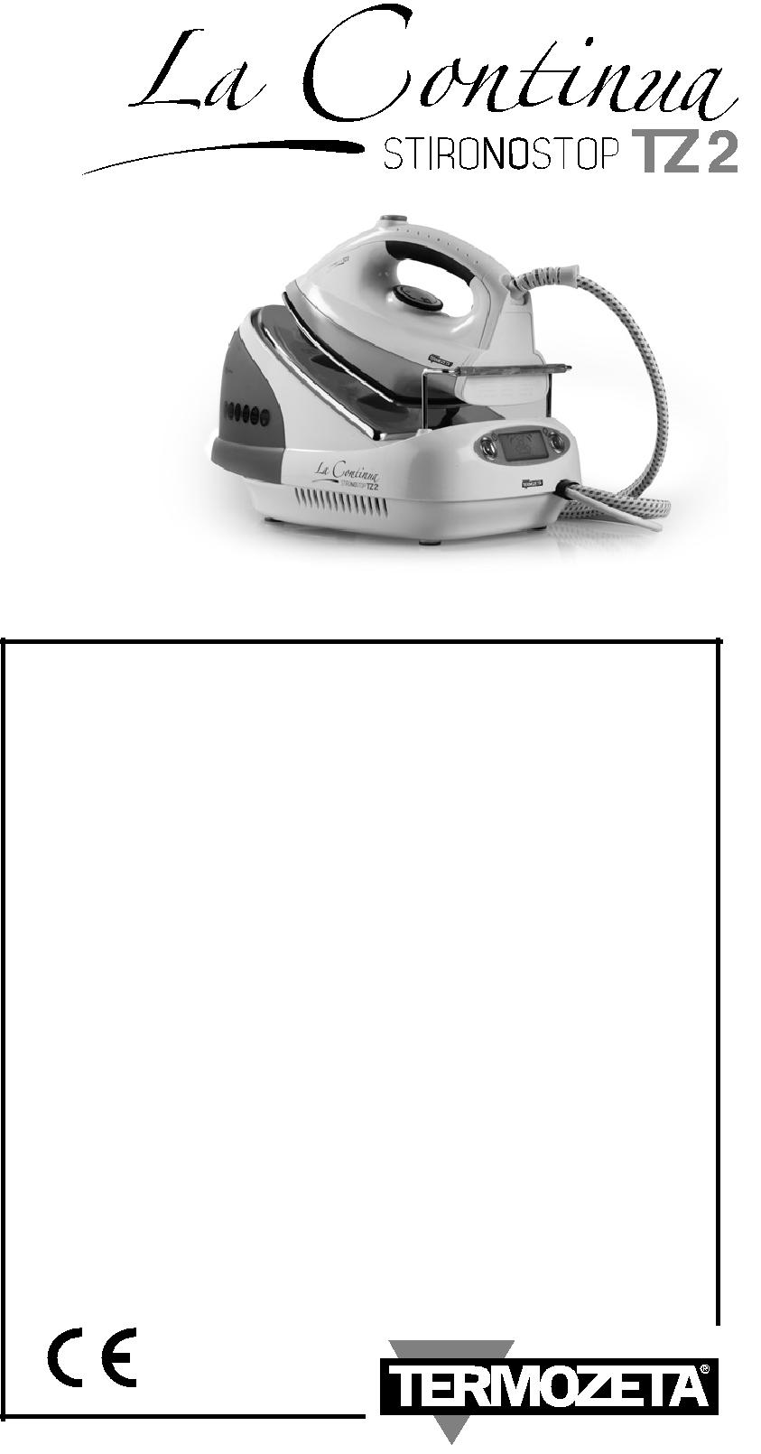

- Технические данные

LA CONTINUA STIRONOSTOP

Type: 107001A

220-240 V ~ 50 Hz

2300 W

Made in China

13 |  |  |  | 11
15 |  |  |  | 10
17 | 14 |  |  | 12
 |  |  |  |  | 8
16
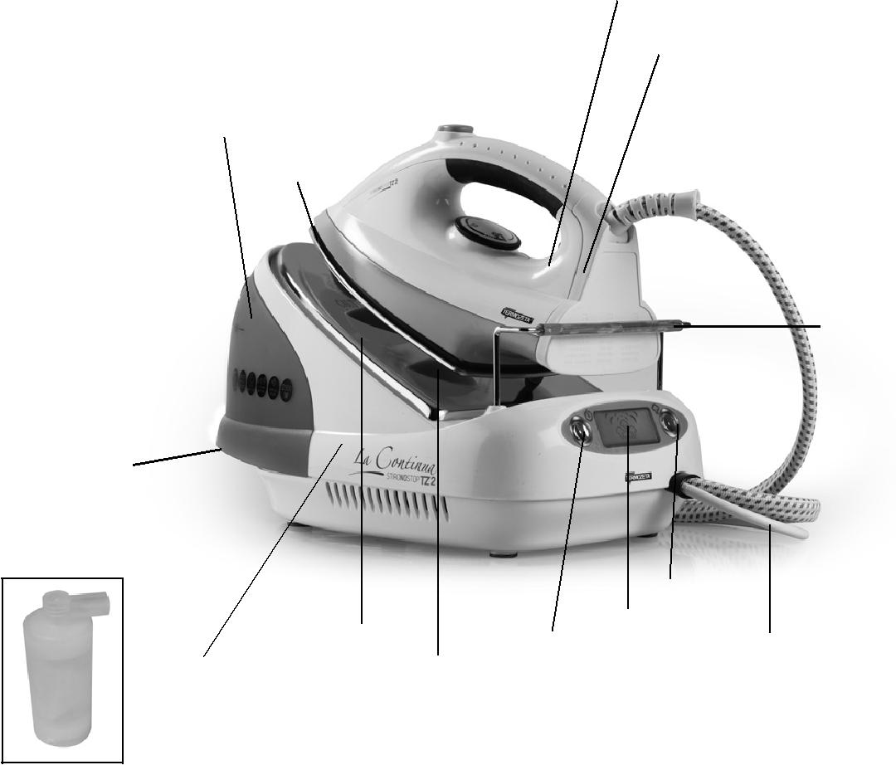
9

19

18

 |  |  | 5 | 6
2 | 3 | 4 |  | 7
1

Описание |  | 11. | Индикатор нагрева утюга
 |  | 12. | Ручка
1. | Корпус парогенератора | 13. | Индикатор терморегулятора
2. | Подставка под утюг | 14. | Регулятор температуры
3. | Термостойкие нескользящие вставки | 15. | Кнопка подачи пара
4. | Кнопка выключения-включения питания | 16. | Подошива утюга
5. | Дисплей | 17. | Бак для воды
6. | Кнопка регулировки подачи пара | 18. | Фильтр
7. | Кабель питания | 19. | Рычаг освобождения емкости

- Шланг подачи пара

- Упор -подставка

- Утюг

Россия

Прочитайте настоящее руководство, так как оно предоставляет важные рекомендации и указания по технике безопасности, использования и техническое обслуживание вашего прибора и тщательного хранения для дальнейшего использования
• После удаления упаковки убедитесь в целостности аппарата. В случае сомнений не используйте его и обратитесь в сервисный центр от TERMOZETA.
• Электрическая безопасность этого оборудования и обеспечивается только тогда, когда электросеть правильно подключена к эффективной системы заземления в соответствии с действующим стандартам по электрической безопасности. TERMOZETA не может быть привлечен к ответственности за ущерб, причиненный из-за отсутствия заземления электроустановок.
• Не рекомендуется использовать переходники, тройники и удлинители. В случае, если требуется использовать только устройства сертифицированы и соответствуют стандартам безопасности убедитесь, что они совместимы мощности прибора.
• Любой установки, не соответствует тому, что иное может поставить под угрозу вашу безопасность и сделает гарантию недействительной.
• Прибор предназначен только для домашнего использования и для глажки тканей
• В целях безопасности, нужно обратить внимание на:- не используйте прибор, босиком и с руками или ногами мокрыми -не используйте прибор вне домашней обстановке-не подвергайте устройство воздействию атмосферных воздействий (солнце, дождь и т.д.) и не, никогда не тяните за кабель питания от розетки

Россия

не оставляйте оборудования, подключенное к электрической сети без присмотра-не погружайте прибор в воду или в другие жидкости
• В случае поломки или неправильной работы прибора, выключите его и не включайте. Для возможного ремонта обратитесь в авторизованный сервисный центр от TERMOZETA
• В течение всего жизненного цикла прибора , чтобы не вывести из строя, устройство отключайтe кабель питания после отключения прибора , от розетки. Для утилизации соблюдать правила, действующие в вашей стране.
• TERMOZETA не может быть привлечен к ответственности за ущерб людям, животным или имуществу, причиненный неправильной установки или в результате неправильного использования, ошибочным или необоснованным.
• Устройство должно быть использован и опираясь на устойчивой поверхности.
•Не используйте устройство, если случайно уронили, при наличии видимых повреждений и если теряет воду.
•Всегда держите прибор в недоступном месте для детей с возраста 8 лет, когда прибор подключен к электросети, так и во время охлаждения после использования.
Россия

Выбор температуры утюга

В зависимости от типа ткани вы должны регулировать температуру утюга поворотом регулятора (14). Температура стоит та , что совмещена с индикаторе (13).

Fig.1 | 13 | Глажка на высоких температурах с паром
 |  | (хлопок, лен)
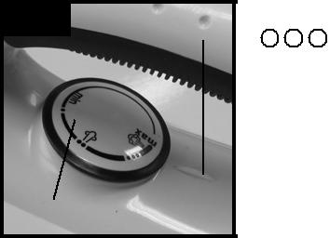Глажка на средних температурах с паром (шерсть,шелк)
Глажка на низких температурах без пара
(синтетические ткани)

14

Дисплей (5)

Fig.2 |  |  |  |  | Fig.3
5 | a | e | b | c | D
Устройство оборудовано дисплеем (5), где отображаются следующие символы:
а – без пара ; b- Индикатор уровня пара ;
c- Индикатор автовыключение; d- Индикатор ожидания;
е -. самоочистка.

Россия

- НАПОЛНЕНИЕ ВОДОЙ БАК (17)
- 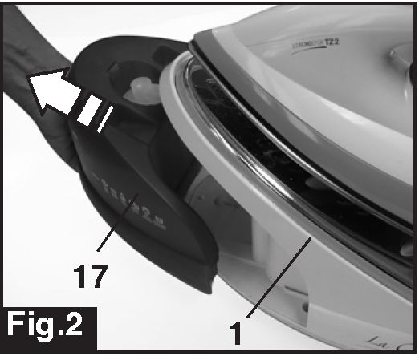 Снимите бак для воды (17) от бойлера (1) потянув за специальный рычаг держателя (19).
- Выдвиньте фильтр от накипи (18) и заполнить бак (17) через отверстие водой. При первом использовании, промыть бак, чтобы удалить остатки обработки.
- Заполните резервуар (17) исключительно водой без превышения максимального уровня указанного отметкой МАКС.
- Никогда не следует добавлять моющие средства, химические добавки.
- Установите фильтр от накипи (18) в специально отведенное для него место и переместите бак (17) в устройство убедившись в правильности установки в бойлер (1)

Приготовление пара

- Положите утюг на основании (2) на корпусе котла (1).
- Заполнить резервуар для воды (17), как указано в предыдущем пункте.
- Вытянуть в течение всей его длины кабель питания (7) и вставьте вилку в розетку.
- Для включения устройства, нажмите кнопку (4) и удерживайте ее, пока не услышал короткий звуковой сигнал. Дисплей будет выглядеть, как указано на рисунке:
- Индикатор режима ожидания (d) будет мигать, указывая, что
Котел нагревается и только когда индикация исчезает с
дисплея прибор готов к работе

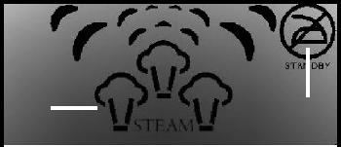
 | b | d
- Только в этом случае можно подавать пар. В противном случае, если вы нажмете кнопку подачи пара (15) до исчезновения индикатора , пар не будет идти и индикатор уровня пар (b) будет установлен на высшем уровне.

- Поверните ручку регулятора температуры (14) утюга на местоположении для глажения с паром.
Индикатор (11) утюга загорится и погаснет через несколько минут, при достижении заданной температуры
При использовании шланг подачи пара (8), подошива (16) утюга и подставки (2) на корпусе котла становятся очень горячими. Не прикасайтесь к ним, чтобы избежать ожогов.
- При первом использовании, и каждый раз, когда устройство будет введено в эксплуатацию, перед нажатием кнопки подача пара (15) на утюге будет шум и вибрация: что совершенно нормально и связано с внутренним насосом. Шум исчезает через несколько секунд.
- Вы можете начать гладить ткани самые деликатные, которые требуют температуру более низкую, а затем перейти к тканям более устойчивым, требующих высокой температуры. Для получения подачи пара, нажмите клавишу (15) на утюге. Когда вы отпустите кнопку, струи пара прекращается постепенно.
Во время перерывов в глажки , положите утюг на основе опоры (2) на корпусе котла.

.
важно

При первой подачи пара, вы можете наблюдать несколько капель воды из подошивы (16); что совершенно нормально и связано с конденсатом, который может формировать внутри шланга , соединения утюга и котла (8). Это явление исчезает с подачи пара далее. Поэтому мы рекомендуем вам не направить первую струю пара на ткань.

- Каждый раз когда вы включаете устройство, уровень пара выставляется на максимум.

- Для регулировки количества пара нажимайте кнопку (6):

Один раз чтобы выставить среднее значение

Два раза пара по минимуму

Три раза чтобы отключить подачу пара

Чтобы выключить устройство, нажмите кнопку (4), пока на дисплее не погаснет.
• Отсоедините вилку шнура питания от розетки.
• Положите утюг на основании (2) и подождите, пока устройство остынет, прежде чем убрать его.
• Опорожните резервуар для воды (17) и храните устройство в надежном месте, недоступном для детей.
• Не оборачивайте кабель питания (7) вокруг парогенератора

- Если кнопка подачи пара (15) не будет нажата в течение 15 минут (как во время глажки с паром так и без) вы услышите звуковой сигнал.Устройство переходит в режим ожидания и прекращается нагрев воды
- На дисплее продолжает мигать только символ “AUTO-OFF”.
- Нажмите кнопку для подачи пара (15) на утюг, чтобы привести в эксплуатацию устройства

Прибор оснащен системой самоочистки , что позволяет снизить количество известковых отложений. Чтобы произвести очистку необходимо делать опе-рацию регулярно, как минимум раз в месяц. Действуйте следующим образом:

• Приведения устройства в непосредственной близости от раковины.
• Заполните резервуар (17) воды.
• Поверните регулятор железа (14) на минимальную температуру.

- Вставьте вилку в розетку и включите прибор нажатием кнопки (4).
- Быстро нажмите три раза подряд кнопку (4):
устройство автоматически переходит в функцию самоочистка, и на дисплее будут отображаться все символы.
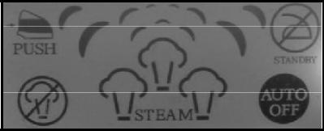

• Вы услышите шум внутреннего насоса и из подошивы (16) утюга потечет вода: операция продлится около 2 минут, и к его концу прекратится шум насоса.

• Во время этой фазы, покачайте парогенератор в горизонтальном положении над раковиной. Смесь воды, пара, удаляет часть остатков известняка, находящихся в болере.

• После операции выключить устройство, нажимая на кнопку (4) и включите его снова, как для глажения с паром.
• После этого поворачивайте ручку утюга (14) на максимальную температуру.

• перед глажкой удалить все остатки от подошивы (16) и ждать, чтобы пар, который вытекает автоматически из подошивы , закончился.
• Верните рукоятку (14) на минимальную температуру.

• Выключите устройство с помощью кнопки (4) и отсоедините вилку шнура питания от розетки.
• Подождите, пока устройство остынет, прежде чем убрать ее.

Важно
Не вступайте в контакт с водой выходящей из утюга. Опасно ожогом.

Вертикальная глажка

Чтобы освежить одежду, сумки, шторы и т.д., и вы можете использовать утюг вертикально
• Установите ручку регулировки температуры (14) в положение МАКС.
• Держать утюг вертикально на расстоянии 15-20 см от ткани.
• Нажать кнопку (15), чтобы пошел пар.

- ВАЖНО

- Не используйте эту функцию, для тканей из искусственного волокна.
- Поддерживайте адекватное расстояние между тканью и пластины железо, чтобы избежать ожогов.
Не пытайтесь погладить одежду на человеке : пар очень горячий и может привести к серьезным ожогам.
ЗАМЕНА КАРТРИДЖА С СИСТЕМОЙ ЗАЩИТЫ ОТ НАКИПИ

Устройство картриджа против известняка, который находится в емкости (17).
Для увеличения жизни устройства, и необходимо заменить картридж от накипи, по крайней мере, один раз в год или каждые 6 месяцев, если вода в вашем районе была особенно известняковая .

Чтобы заменить ее, следуйте инструкциям ниже:
•Снимите резервуар (17) с бойлера (1) (см. рис.2).
• Возьмите картридж от накипи (18) потяните вверх, чтобы снять его (см. рис.3). Чтобы заменить ее, следуйте инструкциям ниже:
• Чтобы это сделать снимите резервуар (17) от бойлера (1) (см. рис.2).
- ВНИМАНИЕ: картридж содержит небольшое количество воды, которое может пролиться 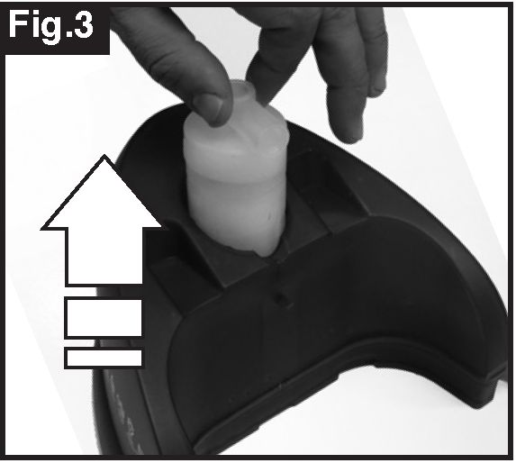 Установите новый картридж от накипи в специально отведенное для него место
Для выполнением любой операции чистки отсоедините вилку шнура питания от розетки и подождите, пока устройство остынет полностью. Для очистки алюминиевые пластины использовать обычную влажную губку

Гарантийные обязательства на продукцию Termozeta составляет один год со дня продажи. Адрес специализированного –сертифицированного сервисного центра
указываются продавцами на гарантийных талонах в местах приобретения товара.
Для заметок

